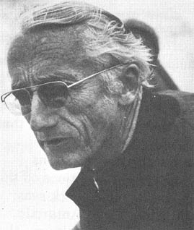
Jacques-Yves Cousteau est né à Saint-André-de-Cubzac le 11 Juin 1910 et il est mort à Paris Juin 25 1997. Il a ètè un explorateur, un marin, un militaire, et un océanographe français. Il est devenu un officier de la marine française canonnières, qui lui a donné l'occasion de faire ses premières expériences sous-marine. En 1936, il a connu un modèle de lunettes de plongée, peut-être l'ancêtre des formes modernes.
Il a épousé Simone Melchior en 1937, la fille d'un administrateur d'Air Liquide, avec qui il a eu deux enfants: Jean-Michel et Philippe (il mourut en 1979 dans un accident d'avion pendant le tournage d’un documentaire).
Avec Calypso, Cousteau a exploré les eaux les plus intéressants de la planète, y compris certaines rivières. Au cours de ces voyages, il a publié de nombreux livres et films, dont l'un, Le Monde du silence, a remporté le premier prix au Festival de Cannes en 1956. Ces travaux ont été d'une grande aide dans la popularisation de la biologie sous-marine.
Dans les années soixante, la popularité de Cousteau a été de plus en plus croissante au niveau international et dans le monde scientifique.
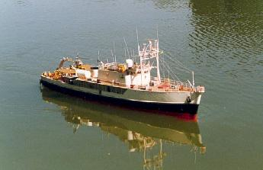
En Octobre 1960, une grande quantité d'EURATOM radioactifs était sur ​​le point d'être déversées dans la mer. Le commandant a organisé une campagne publique qui a gagné un large soutien populaire. Le train transportant ces déchets a été arrêté par les femmes et les enfants assis sur les pistes et a rebondi. Le risque de contamination radioactive a été Conel 1977, avec Peter Scott, a reçu le Prix international pour l'environnement des Nations Unies, et quelques années plus tard l'American Liberty Medal par Jimmy Carter, alors président des États-Unis.
En 1981, Cousteau a créé la Fondation Cousteau (Association de droit français à but non lucratif), à Paris, de 1992 a changé son nom (en) Équipe Cousteau et est guidé par la mort de Cousteau en 1997, par le Président Francine Cousteau. Aujourd'hui, il a plus de 300.000 membres.

